Soạn bài nghị luận về một sự việc, hiện tượng đời sống

Tài liệu soạn bài Nghị luận về một sự việc, hiện tượng đời sống này sẽ giúp bạn nắm vững kiến thức và trả lời câu hỏi trang 20 đến 21 SGK Ngữ văn 9 tập 2
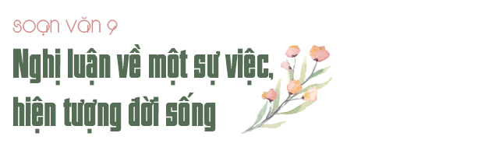
KIẾN THỨC CƠ BẢN
HƯỚNG DẪN SOẠN BÀI NGHỊ LUẬN VỀ MỘT SỰ VIỆC, HIỆN TƯỢNG ĐỜI SỐNG CHI TIẾT
I. TÌM HIỂU BÀI NGHỊ LUẬN MỘT SỰ VIỆC, HIỆN TƯỢNG ĐỜI SỐNG
II. LUYỆN TẬP
SOẠN BÀI NGHỊ LUẬN VỀ MỘT SỰ VIỆC HIỆN TƯỢNG ĐỜI SỐNG NGẮN GỌN

Bài viết hướng dẫn soạn bài Nghị luận về một sự việc, hiện tượng đời sống dưới đây sẽ giúp các em ôn tập và nắm vững các kiến thức quan trọng của bài học qua 2 phần chính được chia sẻ gồm:
- Sơ lược các kiến thức cơ bản
- Hướng dẫn trả lời câu hỏi sách giáo khoa
Cùng tham khảo...

KIẾN THỨC CƠ BẢN
- Nghị luận về một sự việc, hiện tượng trong đời sống xã hội là bàn về các sự việc, hiện tượng có ý nghĩa đối với xã hội, đáng khen, đáng chê hay có vấn đề đáng suy nghĩ...
- Về nội dung của kiểu bài nghị luận phải nêu rõ được sự việc, hiện tượng có vấn đề phân tích mặt sai, mặt đúng, mặt lợi, mặt hại của nó; chỉ ra nguyên nhân và bày tỏ thái độ, ý kiến nhận định của người viết.
- Về hình thức, bài viết phải có bố cục mạch lạc, có luận điểm rõ ràng, luận cứ xác thực phép lập luận phù hợp; lời văn chính xác, sống động.
- Muốn làm bài văn nghị luận về một sự việc, hiện tượng trong đời sống phải tìm hiểu kĩ đề bài, làm dàn bài, viết bài và sửa lại.
Xem thêm Soạn bài cách làm bài nghị luận về một sự việc, hiện tượng đời sống

HƯỚNG DẪN SOẠN BÀI NGHỊ LUẬN VỀ MỘT SỰ VIỆC, HIỆN TƯỢNG ĐỜI SỐNG CHI TIẾT
Gợi ý trả lời các câu hỏi trang 20 đến trang 21 sách giáo khoa Ngữ văn 9 tập 2:

I. TÌM HIỂU BÀI NGHỊ LUẬN MỘT SỰ VIỆC, HIỆN TƯỢNG ĐỜI SỐNG
a) Trong văn bản trên, tác giả bàn luận về bệnh lề mề - là bệnh coi thường giờ giấc của nhiều người khi thực hiện những công việc chung. Biểu hiện như sau
+ Trễ giờ ở các cuộc họp, các cuộc hội thảo.
+ Quý thời gian của mình chứ không tôn trọng thời gian của kẻ khác.
+ Tạo ra tập quán xấu các giấy mời phải ghi sớm.
Tác giả đã quan tâm tới bệnh lề mề rất nhiều góc độ khác nhau. Có nêu sự kiện và có phát biểu suy nghĩ về sự việc đó.
b) Nguyên nhân chính gây nên bệnh lề mề là:
- Không biết quý trong thời gian trong các cơ quan, đoàn thể.
- Không coi mình là người có trách nhiệm đối với việc chung của mọi người.
c) Tác hại:
+ Thành thói quen, khó thay đổi.
+ Không biết tự trọng, ích kỉ.
+ Gây hại cho tập thể.
- Sự phân tích của tác giả về các tác hại của bệnh lề mề rất ngắn gọn, mạch lạc và có sức thuyết phục cao.
Chẳng hạn:
+ Nêu ý khái quát: Bệnh lề mề do thiếu tự trọng, thiếu tôn trọng người khác;
+ Triển khai cụ thể hơn: Họ quý thời gian của mình mà không tôn trọng thời gian của người khác;
+ Suy ra kết luận: Họ không có trách nhiệm với việc chung.
d)
+ Mở bài: Giới thiệu sự kiện, hiện tượng có vấn đề cần nghị luận.
+ Thân bài: Phân tích các mặt, liên hệ thực tế, đánh giá nhận định.
+ Kết bài: Kết luận, khẳng định, phủ định, lời khuyên,
- Bài làm cần lựa chọn góc độ riêng để phân tích, nhận định đưa ra ý kiến có suy nghĩ và cảm thụ riêng của người viết.

II. LUYỆN TẬP
1 - Trang 21 SGK
Thảo luận: Hãy nêu các sự việc, hiện tượng tốt, đáng biểu dương của các bạn, trong nhà trường, ngoài xã hội. Trao đổi xem sự việc, hiện tượng nào đáng để viết một bài nghị luận xã hội và sự việc, hiện tượng nào thì không cần viết.
Trả lời
- Các sự việc hiện tượng tốt đáng biểu dương của học sinh trong nhà trường, ngoài xã hội như: Phấn đấu vượt khó, đoàn kết giúp bạn trong học tập, giúp đỡ người neo đơn, tàn tật, giúp đỡ nạn nhân chất độc màu da cam, hiếu thảo phụng dưỡng cha mẹ ...
- Mỗi đề đều yêu cầu học sinh phân tích sự việc, hiện tượng và nêu suy nghĩ riêng của người viết bài.
2 - Trang 21 SGK
Một cuộc điều tra 2 000 thanh niên nam ở Hà Nội năm 1981 cho thấy: từ 11 đến 15 tuổi: 25% các em đã hút thuốc lá; từ 16 đến 20 tuổi: 52%; trên 20 tuổi: 80%. Tỉ lệ này ngang với các nước châu âu. Trong số các em hút thuốc lá, có đến 80% lâu lâu có triệu chứng như ho hen, khạc đờm, đau ngực, còn trong số những em không hút chỉ có không đến 1% có các triệu chứng ấy (theo Nguyễn Khắc Viện).
Hãy cho biết đây có phải là hiện tượng đáng viết một bài nghị luận không. Vì sao ?
Trả lời
Đây là hiện tượng xấu của thanh niên: những thói quen hút thuốc lá đã trở thành tệ nạn gây hao tốn tiền bạc, tổn hại sức khỏe, thật đáng viết một bài nghị luận về vấn đề này, có thể lấy nhan đề là bàn bạc về bệnh nghiện thuốc lá.
Tham khảo các bài văn thuyết minh về tác hại của thuốc lá hay tuyển chọn.

SOẠN BÀI NGHỊ LUẬN VỀ MỘT SỰ VIỆC HIỆN TƯỢNG ĐỜI SỐNG NGẮN GỌN
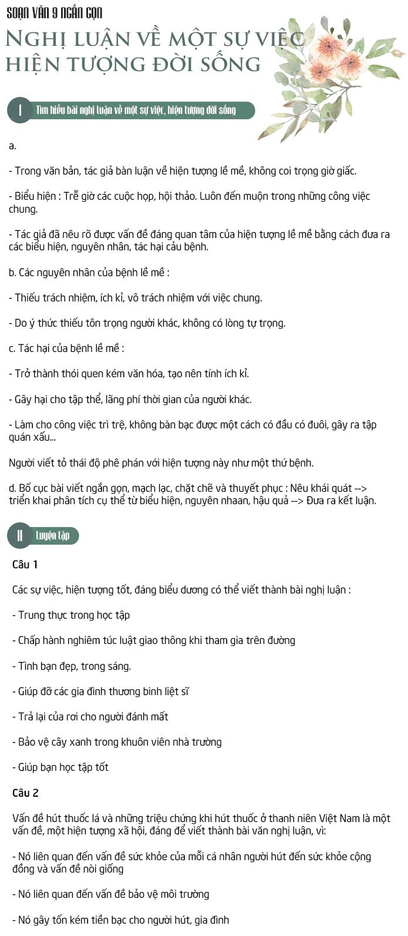
// Mong rằng nội dung của bài hướng dẫn soạn văn 9 bài nghị luận về một sự việc, hiện tượng đời sống này sẽ giúp các bạn ôn tập và nắm vững các kiến thức quan trọng của bài học. Chúc bạn luôn đạt được những kết quả cao trong học tập.
[ĐỪNG SAO CHÉP] - Bài viết này chúng tôi chia sẻ với mong muốn giúp các bạn tham khảo, góp phần giúp cho bạn có thể để tự soạn bài nghị luận về một sự việc, hiện tượng đời sống một cách tốt nhất. "Trong cách học, phải lấy tự học làm cố" - Chỉ khi bạn TỰ LÀM mới giúp bạn HIỂU HƠN VỀ BÀI HỌC và LUÔN ĐẠT ĐƯỢC KẾT QUẢ CAO.
DOCTAILIEU.COM

